

**“Trabajo Grupal 02”**

**Tema:**

**¿Cómo podríamos combatir las heladas en las zonas alto andinas?**

**Integrantes**

* Fernandez Terrel, Erick Roy
* Cristobal Erquinio,José Luis
* Callupe Santisteban,Leidy Paula
* Aguilar Baldeon,Junior Cafu

**Curso**

Investigación e Innovación Tecnológica

**Docente**

Lazo Zuñiga, Andrea Lucyem

**Carrera**

Diseño de software e Integración de sistemas

**Sección**

C15-B

**MARCO TEÓRICO**

1. Heladas

Las heladas ocurren cuando la temperatura del aire que está cerca de la superficie del terreno disminuye a 0°C o menos, durante un gran periodo de tiempo que puede pasar las 8 horas.

Con relación al aspecto, las heladas se clasifican en blancas y negras:

Las heladas blancas se forman cuando el aire frío es húmedo, lo que provoca condensación en la masa de aire y causa la formación de hielo sobre la superficie de las plantas y en objetos expuestos libremente a la radiación nocturna. A diferencia de las heladas negras, estas se desarrollan cuando el aire del ambiente se encuentra extremadamente seco y por ello no se puede dar la condensación ni la formación de hielo en la superficie. Esto causa que los cultivos se dañen y presenten una coloración negruzca.

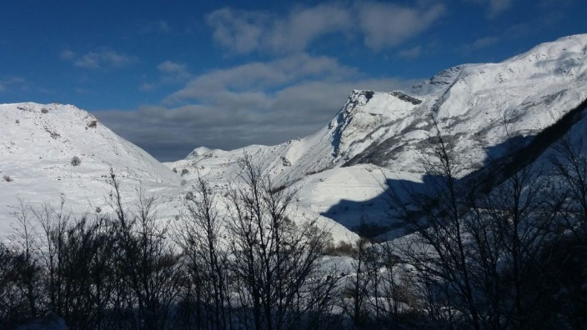

Imagen 1. Heladas Blancas

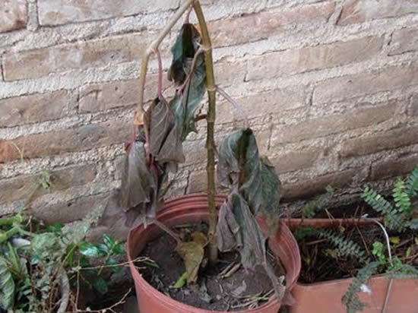

Imagen 2. Heladas Negras

1. Friaje

Es un fenómeno climático que se caracteriza por la caída repentina y brusca de la temperatura, además de contar con fuertes vientos. El fenómeno es una de las consecuencias de la penetración de masas de aire polar que son emitidos desde el Atlántico, a través de la cuenca del Plata, cuando recibe el aire frío desde las regiones templadas de Sudamérica.

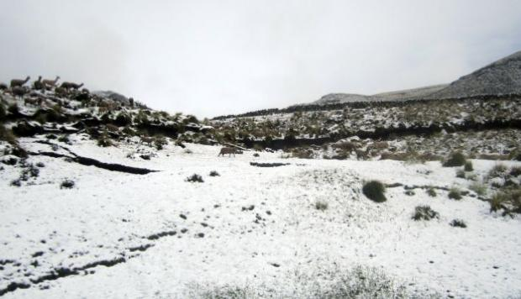

Imagen 3. Friaje

1. Flora

La Flora es el conjunto de especies vegetales que pueden ser encontrados en una región geográfica, además de tener un propio periodo geológico o que se encuentran en un determinado ecosistema. La flora atiende al número de especies mientras que la vegetación hace referencia a la distribución que existe en las especies y a la importancia relativa de cada una de ellas. Por tanto, la flora, según el clima y otros factores ambientales, determina la vegetación.

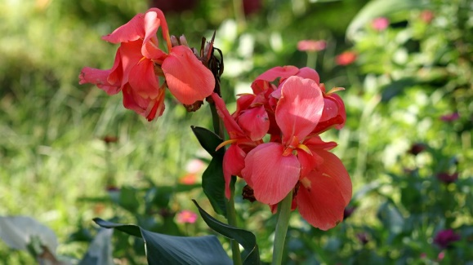

Imagen 4. Flora

1. Fauna

La fauna es el conjunto de especies animales que habitan en una región, son propias de un período geológico. Esta depende tanto de factores abióticos como de factores bióticos. Entre estos sobresalen las relaciones posibles de competencia o de depredación entre las especies. Los animales suelen ser sensibles a las perturbaciones que alteran su hábitat. Es por ello por lo que un cambio en la fauna de un ecosistema indica una alteración en uno o varios de los factores de este.

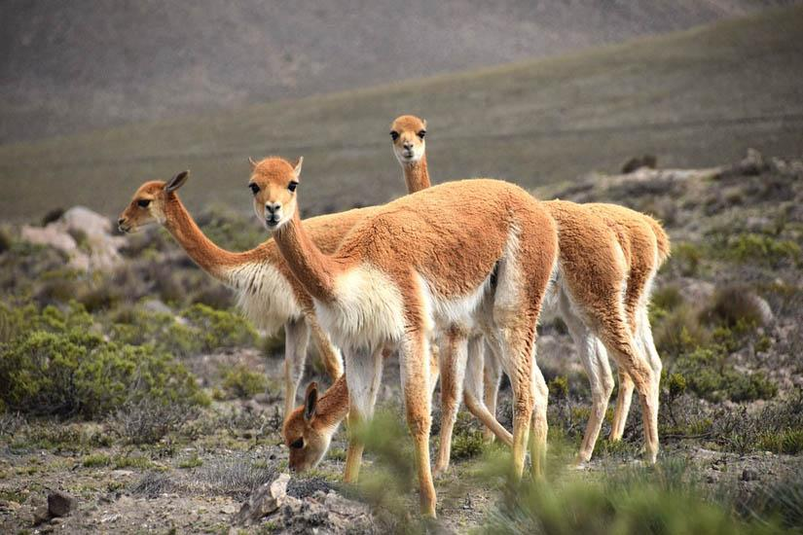

Imagen 5. Fauna

1. Neumonía

Es una infección que inflama los ambos pulmones. Los pulmones se pueden llenar de líquido o pus (material purulento), lo que provoca tos con flema o pus, fiebre y dificultad para respirar. Diversos microrganismos, como bacterias y virus pueden provocar neumonía.

Los síntomas de la neumonía varían en intensidad y dependen de diferentes factores, como el tipo de virus que causó la infección, la edad y la salud en general. Los síntomas moderados suelen ser similares a los de un resfrío o una gripe, pero duran mucho más tiempo.

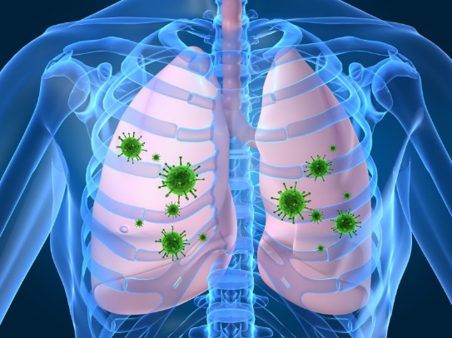

Imagen 6. Neumonía